* Khi render() method được gọi thì React sẽ compare Old Virtual DOM và Re-render Virtual DOM xem có gì khác nhau không? Nếu có thì sẽ update trực tiếp xuống Real DOM, nếu không thì thôi
  + Thao tác với Virtual DOM sẽ nhanh hơn so với thao tác trực tiếp Real DOM

VD: khi Parent Component thay đổi thì sẽ ko re-render lại tất cả các component con, mà React sẽ check xem cụ thể chỗ nào thay đổi thì mới update lại phần đó 🡺 Virtual DOM sẽ nhanh hơn Real DOM

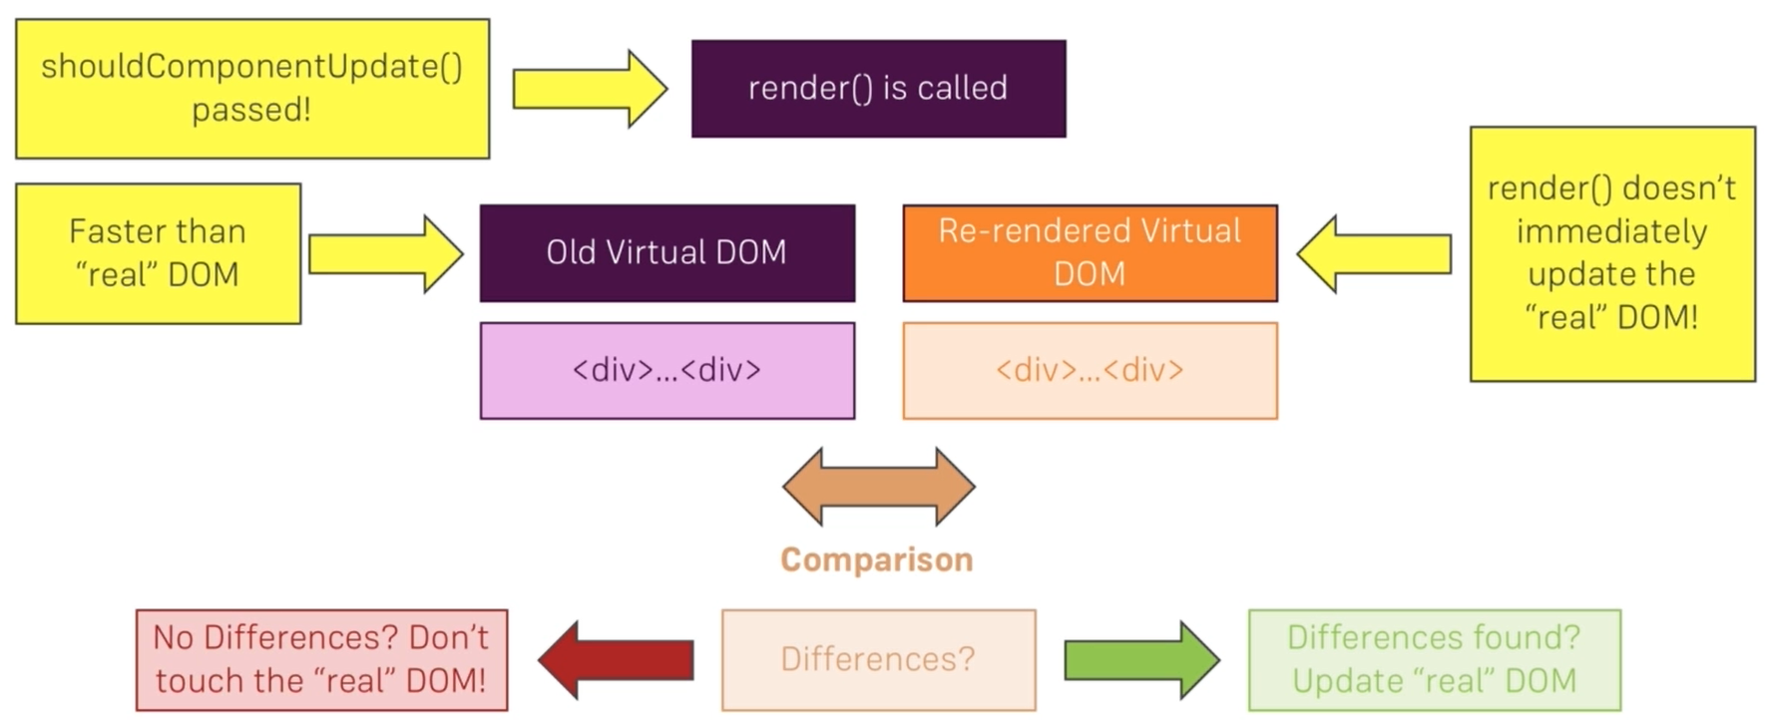

* **Reference**